

**МИНОБРНАУКИ РОССИИ**

**федеральное государственное бюджетное образовательное учреждение высшего образования**

**«Московский государственный технологический университет «СТАНКИН»**

# (ФГБОУ ВО «МГТУ «СТАНКИН»)

Институт цифровых Кафедра

интеллектуальных систем компьютерных систем управления

Дисциплина «Основы системного программного обеспечения»

# Отчет по лабораторной работе №3

На тему: «Введение в HTML, CSS и JavaScript.»

Направление: 15.03.04 «Автоматизация технологических процессов и производств»

|  |  |  |
| --- | --- | --- |
|  |  |  |
| **Выполнил студент гр. АДБ-20-08:** | _____________ _____________  *(дата) (подпись)* | **Кочуров В.А.** |
| **Проверил**  **к.т.н., доцент** | _____________ _____________  *(дата) (подпись)* | **Ковалев И.А.** |

**Москва 2023 г.**

# Оглавление

Цель работы ............................................................................................................. 3

Выполнение индивидуального задания ................................................................ 3

Индивидуальное задание 1 ................................................................................. 3

Индивидуальное задание 2 ................................................................................. 4

Индивидуальное задание 3 ................................................................................. 5

Индивидуальное задание 4 ................................................................................. 6

Вывод ........................................................................................................................ 7

**Цель работы**: Ознакомление с HTML, CSS и JavaScript.

**Выполнение индивидуального задания**:

## Индивидуальное задание 1

Реализуйте одну из следующих функций:

2. Нахождение максимума двух чисел. max(a,b) Решение:

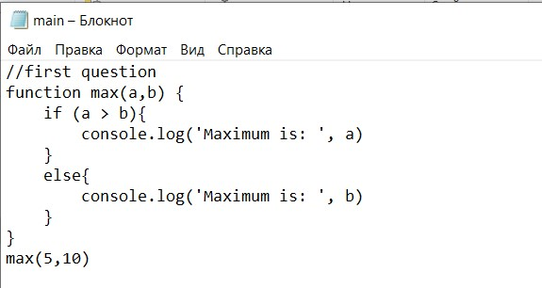

*Рис.1.*

Результат работы программы:

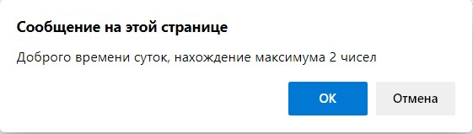

*Рис.2.*

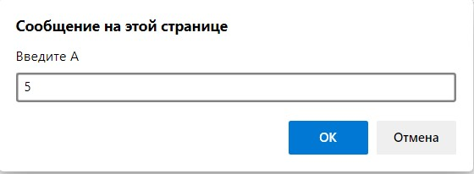

*Рис.3.*

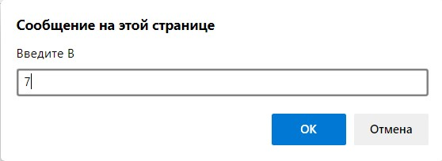

*Рис.4.*

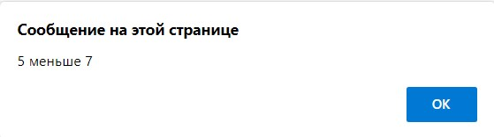

*Рис.5.*

## Индивидуальное задание 2

Объявите две переменные: admin и name.

Запишите в name строку свое имя, например "Алексей".

Скопируйте значение из name в admin.

Выведите admin (должно вывести «Алексей»).

Решение:

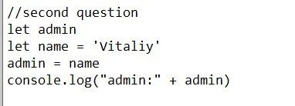

*Рис.6.*

## Индивидуальное задание 3

Напишите скрипт, который будет спрашивать ваш возраст и после ввода возраста уточнять его, как это представлено на рисунке 5.

Если нажать Отмена, то скрипт попросит ввести возраст снова, если нажать ОК, то завершит своё выполнение.

Решение:

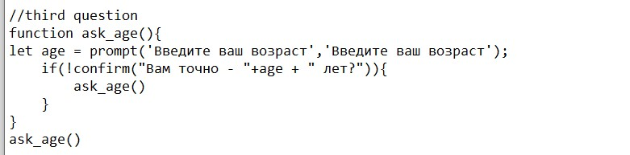

*Рис.7.*

Результат работы программы:

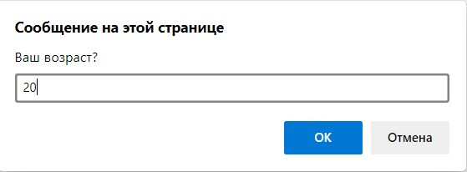

*Рис.8.*

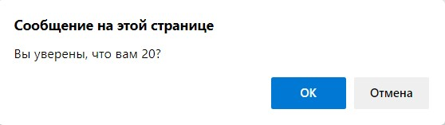

*Рис.9.*

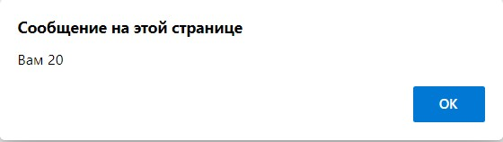

*Рис.10.*

## Индивидуальное задание 4

Добавьте CSS стили к странице из индивидуального задания 3, которые включают в себя следующие параметры:

* размеры шрифтов;
* тени;
* цвет текста;
* рамки;
* изменения цвета при наведении.

Решение:

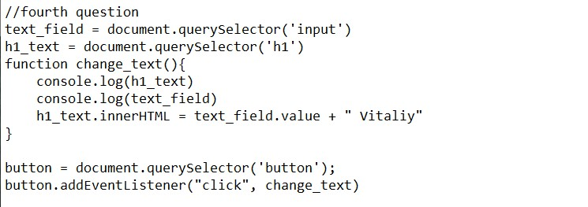

Результат работы :



**Вывод**: В ходе данной лабораторной я изучил основы разметки сайтов с помощью HTML, создание скриптов с помощью JavaScript и работу со стилями с помощью CSS.